Карта границ населенного пункта
п. Верхнегрушевский Коммунарского сельского поселения

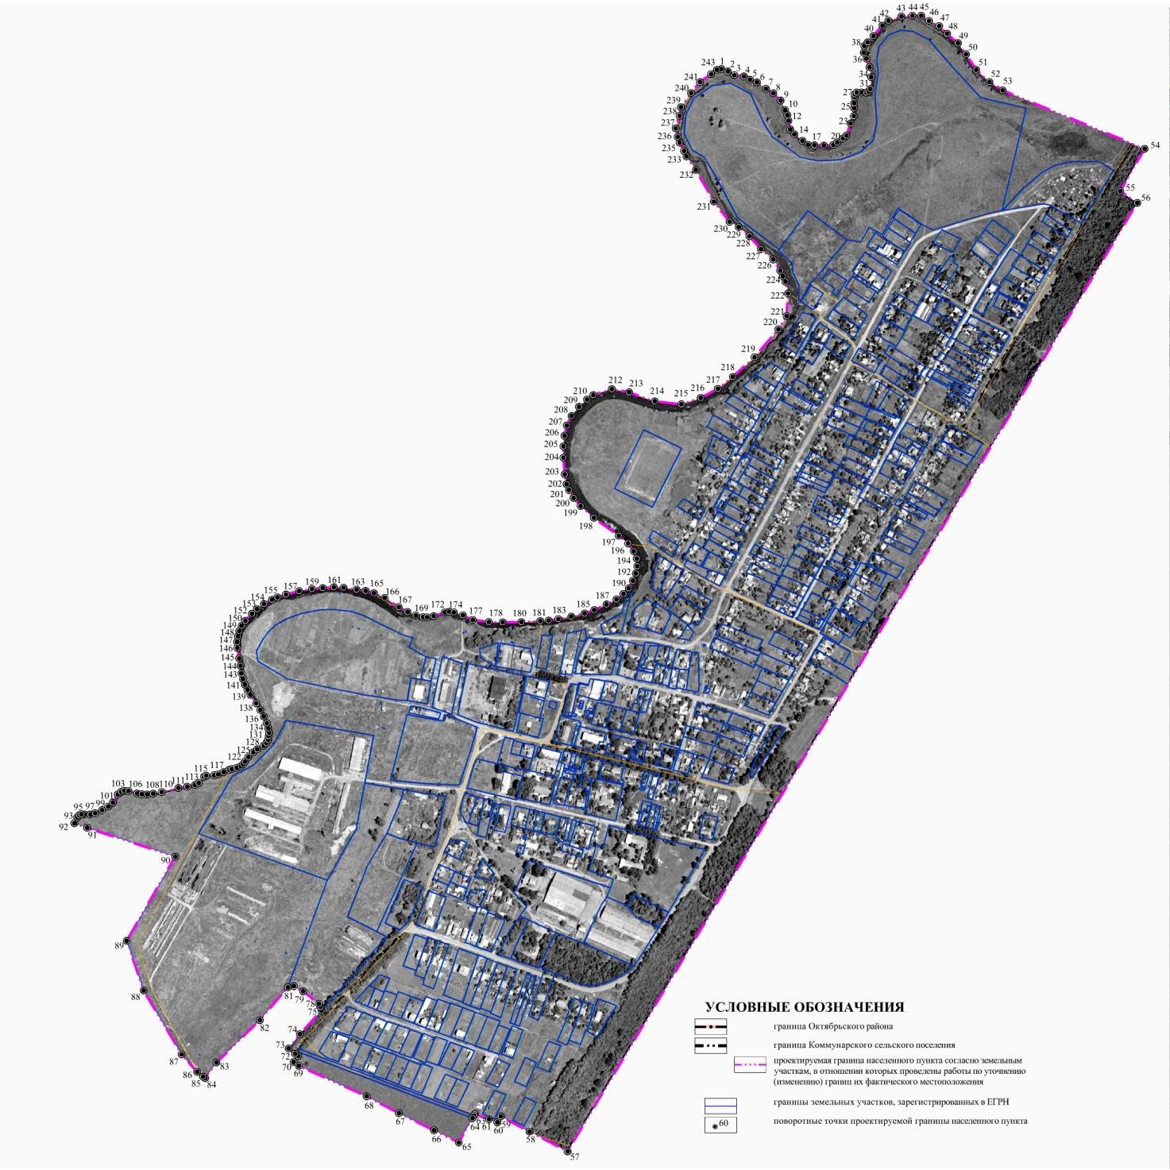

 | Каталог координат
 | поворотных точек границы п. Верхнегрушевский
 | Коммунарского сельского поселения
 | в системе координат МСК-61
 | № точки | X(м) | Y(м)
 | 1 | 464065,25 | 2237979,71
 | 2 | 464060,85 | 2237992,02
 | 3 | 464053,85 | 2238004,22
 | 4 | 464051,45 | 2238022,48
 | 5 | 464045,10 | 2238033,99
 | 6 | 464040,15 | 2238047,33
 | 7 | 464027,85 | 2238064,71
 | 8 | 464019,45 | 2238078,52
 | 9 | 464005,55 | 2238092,06
 | 10 | 463987,60 | 2238100,81
 | 11 | 463977,95 | 2238105,07
 | 12 | 463967,40 | 2238107,13
 | 13 | 463950,70 | 2238110,58
 | 14 | 463941,50 | 2238118,52
 | 15 | 463929,10 | 2238133,71
 | 16 | 463921,25 | 2238144,83
 | 17 | 463920,55 | 2238156,34
 | 18 | 463920,10 | 2238174,29
 | 19 | 463921,35 | 2238192,33
 | 20 | 463926,10 | 2238199,81
 | 21 | 463933,35 | 2238210,62
 | 22 | 463939,10 | 2238217,29
 | 23 | 463962,05 | 2238225,33
 | 24 | 463975,85 | 2238231,31
 | 25 | 463991,25 | 2238232,00
 | 26 | 464000,55 | 2238232,12
 | 27 | 464012,20 | 2238233,15
 | 28 | 464017,50 | 2238233,38
 | 29 | 464020,95 | 2238236,72
 | 30 | 464021,05 | 2238246,16
 | 31 | 464020,35 | 2238255,13
 | 32 | 464022,45 | 2238259,27
 | 33 | 464027,50 | 2238262,85
 | 34 | 464050,00 | 2238264,56
 | 35 | 464069,00 | 2238261,12
 | 36 | 464085,30 | 2238255,47
 | 37 | 464096,60 | 2238250,40
 | 38 | 464109,35 | 2238251,33
 | 39 | 464116,15 | 2238257,54
 | 40 | 464128,35 | 2238268,59
 | 41 | 464148,15 | 2238285,85
 | 42 | 464157,30 | 2238297,15
 | 43 | 464165,35 | 2238321,81
 | 44 | 464166,95 | 2238342,44
 | 45 | 464166,95 | 2238359,33
 | 46 | 464157,10 | 2238374,04
 | 47 | 464147,20 | 2238393,33
 | 48 | 464132,45 | 2238408,35
 | 49 | 464114,75 | 2238428,98
 | 50 | 464093,85 | 2238444,27
 | 51 | 464064,05 | 2238463,83
 | 52 | 464041,00 | 2238489,03
 | 53 | 464024,90 | 2238514,23
 | 54 | 463913,81 | 2238783,83
 | 55 | 463833,22 | 2238737,48
 | 56 | 463811,22 | 2238770,01
 | 57 | 462009,08 | 2237687,49
 | 58 | 462046,76 | 2237615,19
 | 59 | 462075,48 | 2237560,54
 | 60 | 462064,21 | 2237554,29
 | 61 | 462070,10 | 2237538,35
 | 62 | 462079,94 | 2237511,21
 | 63 | 462077,40 | 2237509,79
 | 64 | 462072,10 | 2237506,81
 | 65 | 462026,05 | 2237480,94
 | 66 | 462049,02 | 2237433,89
 | 67 | 462081,71 | 2237366,94
 | 68 | 462113,56 | 2237305,79
 | 69 | 462171,53 | 2237177,12
 | 70 | 462179,12 | 2237167,26
 | 71 | 462190,08 | 2237175,95
 | 72 | 462194,64 | 2237170,02
 | 73 | 462204,59 | 2237157,78
 | 74 | 462231,87 | 2237179,05
 | 75 | 462276,40 | 2237220,05
 | 76 | 462283,05 | 2237218,07
 | 77 | 462283,48 | 2237217,94
 | 78 | 462289,54 | 2237215,18
 | 79 | 462313,15 | 2237185,26
 | 80 | 462323,02 | 2237167,74
 | 81 | 462320,85 | 2237156,15
 | 82 | 462258,32 | 2237102,79
 | 83 | 462177,84 | 2237020,40
 | 84 | 462148,21 | 2236999,17
 | 85 | 462151,18 | 2236995,02
 | 86 | 462160,19 | 2236983,91
 | 87 | 462193,49 | 2236954,21
 | 88 | 462314,69 | 2236882,21
 | 89 | 462409,30 | 2236850,16
 | 90 | 462569,09 | 2236942,21
 | 91 | 462623,93 | 2236774,74
 | 92 | 462632,65 | 2236750,65
 | 93 | 462643,62 | 2236756,00
 | 94 | 462647,80 | 2236759,94
 | 95 | 462649,65 | 2236764,00
 | 96 | 462649,40 | 2236769,86
 | 97 | 462649,40 | 2236781,19
 | 98 | 462651,49 | 2236790,07
 | 99 | 462657,40 | 2236803,23
 | 100 | 462664,28 | 2236814,66
 | 101 | 462671,78 | 2236823,77
 | 102 | 462687,28 | 2236833,11
 | 103 | 462692,32 | 2236839,38
 | 104 | 462694,29 | 2236845,41
 | 105 | 462693,92 | 2236853,28
 | 106 | 462689,25 | 2236869,51
 | 107 | 462687,53 | 2236878,74
 | 108 | 462687,40 | 2236889,19
 | 109 | 462688,76 | 2236900,13
 | 110 | 462691,95 | 2236916,37
 | 111 | 462699,45 | 2236948,10
 | 112 | 462702,04 | 2236964,94
 | 113 | 462705,11 | 2236979,58
 | 114 | 462708,92 | 2236986,71
 | 115 | 462720,85 | 2236997,04
 | 116 | 462722,94 | 2237000,85
 | 117 | 462724,05 | 2237016,35
 | 118 | 462725,53 | 2237023,85
 | 119 | 462729,58 | 2237034,18
 | 120 | 462734,13 | 2237044,51
 | 121 | 462735,36 | 2237049,55
 | 122 | 462737,70 | 2237058,65
 | 123 | 462741,02 | 2237067,02
 | 124 | 462744,71 | 2237071,44
 | 125 | 462749,75 | 2237074,52
 | 126 | 462758,61 | 2237081,16
 | 127 | 462767,22 | 2237090,26
 | 128 | 462773,00 | 2237097,88
 | 129 | 462779,51 | 2237110,06
 | 130 | 462785,17 | 2237115,35
 | 131 | 462790,95 | 2237118,54
 | 132 | 462798,21 | 2237119,77
 | 133 | 462804,23 | 2237120,39
 | 134 | 462812,59 | 2237119,03
 | 135 | 462822,56 | 2237116,08
 | 136 | 462835,34 | 2237110,43
 | 137 | 462847,89 | 2237103,91
 | 138 | 462860,43 | 2237096,16
 | 139 | 462876,42 | 2237085,09
 | 140 | 462885,89 | 2237079,44
 | 141 | 462895,85 | 2237074,64
 | 142 | 462906,42 | 2237070,92
 | 143 | 462917,25 | 2237068,00
 | 144 | 462931,90 | 2237066,13
 | 145 | 462945,80 | 2237063,79
 | 146 | 462965,58 | 2237060,13
 | 147 | 462976,65 | 2237059,76
 | 148 | 462987,59 | 2237061,24
 | 149 | 462997,68 | 2237063,69
 | 150 | 463007,88 | 2237068,49
 | 151 | 463017,11 | 2237075,62
 | 152 | 463030,76 | 2237087,92
 | 153 | 463039,49 | 2237097,27
 | 154 | 463049,20 | 2237110,67
 | 155 | 463057,32 | 2237125,92
 | 156 | 463061,75 | 2237136,50
 | 157 | 463067,03 | 2237152,48
 | 158 | 463073,80 | 2237177,57
 | 159 | 463077,49 | 2237202,04
 | 160 | 463079,33 | 2237222,46
 | 161 | 463080,81 | 2237243,49
 | 162 | 463080,19 | 2237262,06
 | 163 | 463076,60 | 2237286,72
 | 164 | 463073,92 | 2237303,87
 | 165 | 463069,74 | 2237319,86
 | 166 | 463060,64 | 2237340,15
 | 167 | 463043,18 | 2237366,59
 | 168 | 463033,95 | 2237383,44
 | 169 | 463027,31 | 2237399,30
 | 170 | 463024,24 | 2237412,83
 | 171 | 463023,87 | 2237420,58
 | 172 | 463025,96 | 2237433,24
 | 173 | 463033,25 | 2237454,20
 | 174 | 463034,32 | 2237462,63
 | 175 | 463033,25 | 2237471,44
 | 176 | 463027,85 | 2237488,68
 | 177 | 463018,95 | 2237507,40
 | 178 | 463015,00 | 2237537,94
 | 179 | 463014,40 | 2237564,34
 | 180 | 463014,77 | 2237599,88
 | 181 | 463016,74 | 2237635,66
 | 182 | 463017,84 | 2237651,77
 | 183 | 463020,43 | 2237669,98
 | 184 | 463025,22 | 2237694,69
 | 185 | 463031,13 | 2237719,90
 | 186 | 463037,64 | 2237738,23
 | 187 | 463048,22 | 2237761,47
 | 188 | 463057,81 | 2237780,41
 | 189 | 463068,26 | 2237793,81
 | 190 | 463078,84 | 2237803,90
 | 191 | 463093,35 | 2237811,77
 | 192 | 463107,00 | 2237817,30
 | 193 | 463120,78 | 2237820,13
 | 194 | 463135,41 | 2237819,02
 | 195 | 463149,31 | 2237813,37
 | 196 | 463164,31 | 2237802,55
 | 197 | 463178,70 | 2237784,96
 | 198 | 463212,89 | 2237737,49
 | 199 | 463235,27 | 2237712,16
 | 200 | 463250,39 | 2237699,00
 | 201 | 463265,52 | 2237690,39
 | 202 | 463276,47 | 2237685,72
 | 203 | 463295,53 | 2237682,15
 | 204 | 463327,01 | 2237679,57
 | 205 | 463348,78 | 2237679,57
 | 206 | 463368,95 | 2237681,78
 | 207 | 463388,38 | 2237686,09
 | 208 | 463406,33 | 2237695,19
 | 209 | 463423,67 | 2237709,33
 | 210 | 463437,57 | 2237724,58
 | 211 | 463445,92 | 2237736,45
 | 212 | 463457,38 | 2237771,60
 | 213 | 463451,26 | 2237804,36
 | 214 | 463434,05 | 2237853,23
 | 215 | 463428,50 | 2237903,77
 | 216 | 463440,72 | 2237940,42
 | 217 | 463457,93 | 2237973,18
 | 218 | 463480,70 | 2238001,50
 | 219 | 463517,90 | 2238042,60
 | 220 | 463571,22 | 2238088,14
 | 221 | 463596,20 | 2238103,68
 | 222 | 463638,96 | 2238106,46
 | 223 | 463661,35 | 2238101,50
 | 224 | 463671,95 | 2238096,57
 | 225 | 463682,50 | 2238091,65
 | 226 | 463703,70 | 2238078,35
 | 227 | 463723,40 | 2238054,71
 | 228 | 463748,05 | 2238033,03
 | 229 | 463765,30 | 2238012,83
 | 230 | 463775,30 | 2237995,35
 | 231 | 463813,75 | 2237965,41
 | 232 | 463873,70 | 2237931,38
 | 233 | 463899,55 | 2237913,46
 | 234 | 463909,95 | 2237908,77
 | 235 | 463925,75 | 2237900,37
 | 236 | 463936,55 | 2237896,68
 | 237 | 463952,90 | 2237893,12
 | 238 | 463976,55 | 2237900,35
 | 239 | 463993,00 | 2237903,00
 | 240 | 464019,70 | 2237922,21
 | 241 | 464040,55 | 2237938,90
 | 242 | 464055,80 | 2237960,15
 | 243 | 464064,00 | 2237971,31

